Регулярные выражения.
MySQL
REGEXP (или его синоним RLIKE) используется для поиска и обработки строковых данных с помощью регулярных выражений.
Регулярные выражения предоставляют мощные возможности для сложных шаблонов поиска, которые трудно реализовать с помощью оператора LIKE.

Когда использовать регулярные выражения вместо LIKE?
Оператор LIKE удобен для простых шаблонов поиска, таких как поиск строк, начинающихся или заканчивающихся на определённый набор символов, или содержащих определённые подстроки. Однако, если требуется более сложный и гибкий поиск, например, поиск по нескольким условиям или использование специальных символов и диапазонов, операторы регулярных выражений станут незаменимым инструментом.

Синтаксис регулярных выражений
Где pattern — это регулярное выражение, задающее шаблон поиска.
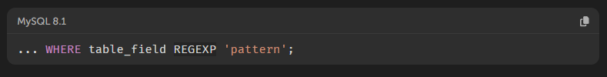

Важные нюансы
1. Регистронезависимость
По умолчанию регулярные выражения в MySQL не чувствительны к регистру. Например, выражение REGEXP 'abc' найдёт строку и abc, и Abc, и ABC.
2. Специальные символы
Некоторые символы имеют особое значение в регулярных выражениях и требуют экранирования (например, ., *, +, ?, [, ], (, ), {, }, |, \).
Для экранирования таких символов используйте двойной обратный слеш — \\.

Специальные символы и структуры
Символы и структуры | Чему соответствует
* | 0 или более экземпляров предшествующей строки
+ | 1 или более экземпляров предшествующих строк
. | Любой одиночный символ
? | 0 или 1 экземпляр предшествующей строки
^ | Соответствует началу строки
$ | Соответствует окончанию строки
[abc] | Любой символ, указанный в квадратных скобках
[^abc] | Любой символ, не указанный в квадратных скобках
[A-Z], [А-Я] | Соответствует любой заглавной букве латинского и кириллического алфавита соответственно
[a-z], [а-я] | Соответствует любой строчной букве латинского и кириллического алфавита соответственно
[0-9] | Соответствует любой цифре
p1|p2|p3 | Соответствует любому из паттернов p1 или p2 или p3
{n} | n экземпляров предыдущей строки
{m,n} | от m до n экземпляров предыдущей строки

Примеры.
1. Получим всех пользователей, чьи имена начинаются на «John»:
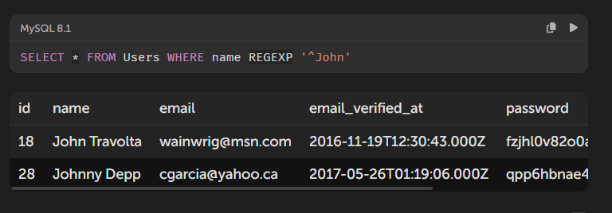
2. Выведем все школьные предметы, название которых оканчивается на букву «e» или «y»:
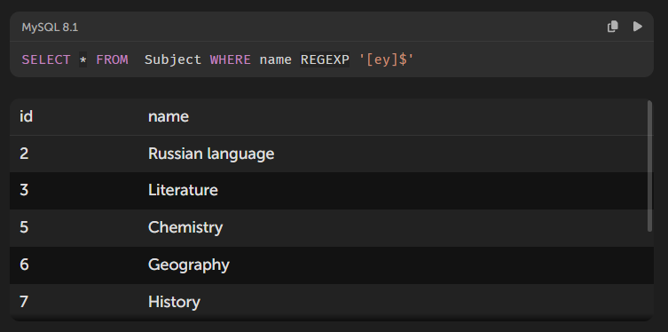
3. Найдём всех пользователей, чей адрес электронной почты оканчивается на «@outlook.com» или на «@icloud.com»:
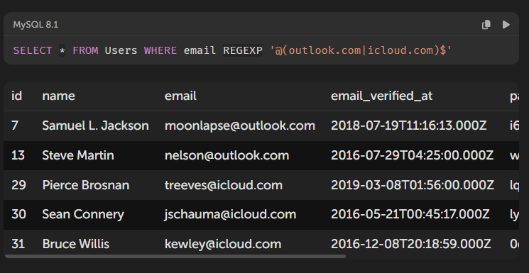
Здесь также используется $ для обозначения конца строки и | для указания нескольких вариантов.

4. Найдём всех пользователей, чей номер телефона не содержит цифр «2» и «8»:
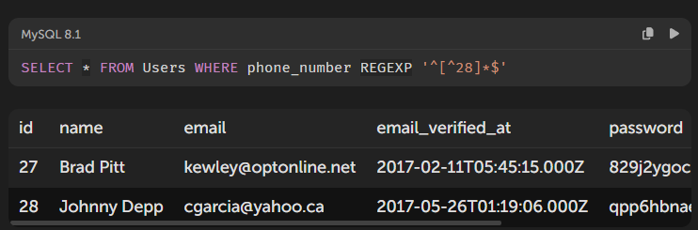
В этом примере символ [^28] обозначает любой символ, кроме «2» и «8», а * означает любое количество таких символов. Символы ^ и $ указывают на начало и конец строки соответственно, гарантируя, что вся строка соответствует шаблону.
5. Найдём всех пользователей, чей номер телефона начинается на «+7»
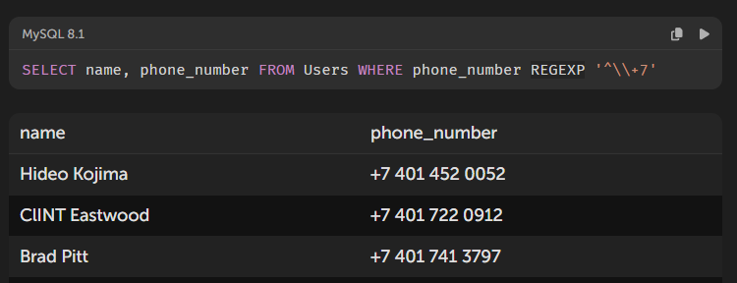
В этом примере ^ означает начало строки. То есть, мы ищем строки, которые начинаются с определённого шаблона.
Поскольку + является специальным символом в регулярных выражениях, его нужно экранировать двойным обратным слэшем (\\), чтобы он воспринимался как обычный символ +. В результате, \\+ соответствует знаку + в строке.
6. Найдите все жилые помещения, в адресе которых содержится строка «Avenue».
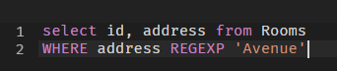

PostgreSQL
Операторы ~ и ~* в PostgreSQL используются для поиска и обработки строковых данных с помощью регулярных выражений.

Синтаксис регулярных выражений
Где pattern — это регулярное выражение, задающее шаблон поиска.
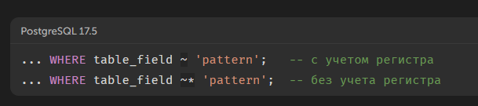

Важные нюансы
1. Регистрозависимость
По умолчанию регулярные выражения в PostgreSQL чувствительны к регистру.
Оператор ~ — с учетом регистра
Оператор ~* — без учета регистра

2. Специальные символы
Некоторые символы имеют особое значение в регулярных выражениях и требуют экранирования (например, ., *, +, ?, [, ], (, ), {, }, |, \).
Для экранирования таких символов используйте одинарный обратный слеш — \.

